常州市雕庄中心小学

校本课程操作手册

课程名称：_游览童话世界___

任教教师:__王佳怡_________

二0二四年六月

雕庄中心小学校本课程规章制度

一、活动前
1．教师提前3分钟到达上课地点，队员准时、坚持参加每次活动。
2．教师做好每次活动的考勤，请假的队员要及时与该生的班主任联系，搞清去向。
3．教师做好课前准备，学生带好所需的学习用品。

二、活动时
1.队员要遵守纪律，按时、认真完成学习任务。
2.队员之间要团结合作、互帮互助、友好相处。

三、活动后
1．要做好教室的清洁打扫。请各校本课程再结合各自的特点，师生共同补充制定具有个性化的制度，其中校本课程岗位设置、优秀社员评选标准不可少。
2.制度定好后，请上传至校园网“学生成长——校本课程工作”栏目

常州市雕庄中心小学校本课程开发纲要
开发的课程名称 | 游览童话世界 | 教师姓名 | 王佳怡
实施对象 | 二（2） | 班级规模 | 45
展示形式 | √ 视频展示  作品展示  现场展示  其他形式：
课程目标 | 1知识与能力：观看经典童话，读懂童话故事。  2.过程与方法:通过播放童话故事视频，激发学生兴趣，使学生在快乐中学习。  3.情感价值：营造轻松快乐的学习氛围,让童话世界走进学生生活，培养学生的语言表达能力和观察能力。
课程内容  及实施 | 播放具有教育意义的童话故事视频。让学生们从动画中感受道理，体验到童话世界的五彩斑斓。同时在结束后，让学生结合观看的童话故事视频说一说自己的感受，培养学生观察，搜集信息的能力和理解能力。
课程评价 | 以学生交流为主，趣味性强，成就感强，受学生欢迎。如开展观看童话、童话表演等。
请同时将电子稿上传至“学生成长——校本课程工作”栏目
授 课 计 划
序号 | 周次 | 授课内容安排
1 | 2 | 播放视频《青蛙王子》，看完后学生复述故事内容，从中的收获。
2 | 3 | 播放视频《小红帽》，看完后学生复述故事内容，从中的收获。
3 | 4 | 播放视频《灰姑娘》，看完后学生复述故事内容，从中的收获。
4 | 5 | 播放视频《莴苣姑娘》，看完后学生复述故事内容，从中的收获。
5 | 6 | 播放视频《三个纺织女》，看完后学生复述故事内容，从中的收获。
6 | 7 | 播放视频《三片蛇叶》，看完后学生复述故事内容，从中的收获。
7 | 8 | 播放视频《白雪公主》，看完后学生复述故事内容，从中的收获。
8 | 9 | 播放视频《谜语》，看完后学生复述故事内容，从中的收获。
9 | 10 | 播放视频《老鼠，小鸟和香肠》，看完后学生复述故事内容，从中的收获。
10 | 11 | 播放视频《七只乌鸦》，看完后学生复述故事内容，从中的收获。
11 | 12 | 播放视频《会唱歌的白骨》，看完后学生复述故事内容，从中的收获。
12 | 13 | 播放视频《小虱子和小跳蚤》，看完后学生复述故事内容，从中的收获。
13 | 14 | 播放视频《聪明的艾尔莎》，看完后学生复述故事内容，从中的收获。
14 | 15 | 播放视频《十二个懒汉》，看完后学生复述故事内容，从中的收获。
15 | 16 | 播放视频《老苏丹》，看完后学生复述故事内容，从中的收获。
16 | 17 | 播放视频《睡美人》，看完后学生复述故事内容，从中的收获。
17 | 18 | 播放视频《三片羽毛》，看完后学生复述故事内容，从中的收获。
18 | 19 | 播放视频《兔子新娘》，看完后学生复述故事内容，从中的收获。
请同时将电子稿上传至“学生成长——校本课程工作”栏目
学生出勤情况统计
序号 | 姓名 | 1 | 2 | 3 | 4 | 5 | 6 | 7 | 8 | 9 | 10 | 11 | 12 | 13 | 14 | 15 | 16 | 17 | 18 | 19 | 20
1 | 邓蔓琪 | √ | √ | √ | √ | √ | √ | √ | √ | √ | √ | √ | √ | √ | √ | √ | √ | √ | √ | √
2 | 张诗雨 | √ | √ | √ | √ | √ | √ | √ | √ | √ | √ | √ | √ | √ | √ | √ | √ | √ | √ | √
3 | 高心娪 | √ | √ | √ | √ | √ | √ | √ | √ | √ | √ | √ | √ | √ | √ | √ | √ | √ | √ | √
4 | 汪小安 | √ | √ | √ | √ | √ | √ | √ | √ | √ | √ | √ | √ | √ | √ | √ | √ | √ | √ | √
5 | 贾涵予 | √ | √ | √ | √ | √ | √ | √ | √ | √ | √ | √ | √ | √ | √ | √ | √ | √ | √ | √
6 | 唐冰洁 | √ | √ | √ | √ | √ | √ | √ | √ | √ | √ | √ | √ | √ | √ | √ | √ | √ | √ | √
7 | 朱泓瑜 | √ | √ | √ | √ | √ | √ | √ | √ | √ | √ | √ | √ | √ | √ | √ | √ | √ | √ | √
8 | 彭梓棋 | √ | √ | √ | √ | √ | √ | √ | √ | √ | √ | √ | √ | √ | √ | √ | √ | √ | √ | √
9 | 刘语彤 | √ | √ | √ | √ | √ | √ | √ | √ | √ | √ | √ | √ | √ | √ | √ | √ | √ | √ | √
10 | 魏心悦 | √ | √ | √ | √ | √ | √ | √ | √ | √ | √ | √ | √ | √ | √ | √ | √ | √ | √ | √
11 | 黄语欣 | √ | √ | √ | √ | √ | √ | √ | √ | √ | √ | √ | √ | √ | √ | √ | √ | √ | √ | √
12 | 李瑞雪 | √ | √ | √ | √ | √ | √ | √ | √ | √ | √ | √ | √ | √ | √ | √ | √ | √ | √ | √
13 | 李瑾佑 | √ | √ | √ | √ | √ | × | × | × | × | × | × | × | × | × | × | × | × | × | ×
14 | 张百合 | √ | √ | √ | √ | √ | √ | √ | √ | √ | √ | √ | √ | √ | √ | √ | √ | √ | √ | √
15 | 胡可馨 | √ | √ | √ | √ | √ | √ | √ | √ | √ | √ | √ | √ | √ | √ | √ | √ | √ | √ | √
注：出勤打√，缺勤打×，迟到打 ，旷课打○。
序号 | 姓名 | 1 | 2 | 3 | 4 | 5 | 6 | 7 | 8 | 9 | 10 | 11 | 12 | 13 | 14 | 15 | 16 | 17 | 18 | 19 | 20
16 | 汤颖丽 | √ | √ | √ | √ | √ | √ | √ | √ | √ | √ | √ | √ | √ | √ | √ | √ | √ | √ | √
17 | 赵梦涵 | √ | √ | √ | √ | √ | √ | √ | √ | √ | √ | √ | √ | √ | √ | √ | √ | √ | √ | √
18 | 沈小慧 | √ | √ | √ | √ | √ | √ | √ | √ | √ | √ | √ | √ | √ | √ | √ | √ | √ | √ | √
19 | 董梦琪 | √ | √ | √ | √ | √ | √ | √ | √ | √ | √ | √ | √ | √ | √ | √ | √ | √ | √ | √
20 | 周子茹 | √ | √ | √ | √ | √ | √ | √ | √ | √ | √ | √ | √ | √ | √ | √ | √ | √ | √ | √
21 | 蔡思言 | √ | √ | √ | √ | √ | √ | √ | √ | √ | √ | √ | √ | √ | √ | √ | √ | √ | √ | √
22 | 赵天睿 | √ | √ | √ | √ | √ | √ | √ | √ | √ | √ | √ | √ | √ | √ | √ | √ | √ | √ | √
23 | 杨圣杰 | √ | √ | √ | √ | √ | √ | √ | √ | √ | √ | √ | √ | √ | √ | √ | √ | √ | √ | √
24 | 张峻毅 | √ | √ | √ | √ | √ | √ | √ | √ | √ | √ | √ | √ | √ | √ | √ | √ | √ | √ | √
25 | 胡俊豪 | √ | √ | √ | √ | √ | √ | √ | √ | √ | √ | √ | √ | √ | √ | √ | √ | √ | √ | √
26 | 阮彦旭 | √ | √ | √ | √ | √ | √ | √ | √ | √ | √ | √ | √ | √ | √ | √ | √ | √ | √ | √
27 | 张杍涵 | √ | √ | √ | √ | √ | √ | √ | √ | √ | √ | √ | √ | √ | √ | √ | √ | √ | √ | √
28 | 徐彬 | √ | √ | √ | √ | √ | √ | √ | √ | √ | √ | √ | √ | √ | √ | √ | √ | √ | √ | √
29 | 舒哲 | √ | √ | √ | √ | √ | √ | √ | √ | √ | √ | √ | √ | √ | √ | √ | √ | √ | √ | √
30 | 王羽涵 | √ | √ | √ | √ | √ | √ | √ | √ | √ | √ | √ | √ | √ | √ | √ | √ | √ | √ | √
学生出勤情况统计
序号 | 姓名 | 1 | 2 | 3 | 4 | 5 | 6 | 7 | 8 | 9 | 10 | 11 | 12 | 13 | 14 | 15 | 16 | 17 | 18 | 19 | 20
31 | 张嘉辉 | √ | √ | √ | √ | √ | √ | √ | √ | √ | √ | √ | √ | √ | √ | √ | √ | √ | √ | √
32 | 丁睿麒 | √ | √ | √ | √ | √ | √ | √ | √ | √ | √ | √ | √ | √ | √ | √ | √ | √ | √ | √
33 | 龚彦铭 | √ | √ | √ | √ | √ | √ | √ | √ | √ | √ | √ | √ | √ | √ | √ | √ | √ | √ | √
34 | 董国文 | √ | √ | √ | √ | √ | √ | √ | √ | √ | √ | √ | √ | √ | √ | √ | √ | √ | √ | √
35 | 付俊琋 | √ | √ | √ | √ | √ | √ | √ | √ | √ | √ | √ | √ | √ | √ | √ | √ | √ | √ | √
36 | 范锐淇 | √ | √ | √ | √ | √ | √ | √ | √ | √ | √ | √ | √ | √ | √ | √ | √ | √ | √ | √
37 | 吴玮峰 | √ | √ | √ | √ | √ | √ | √ | √ | √ | √ | √ | √ | √ | √ | √ | √ | √ | √ | √
38 | 王然 | √ | √ | √ | √ | √ | √ | √ | √ | √ | √ | √ | √ | √ | √ | √ | √ | √ | √ | √
39 | 刘文哲 | √ | √ | √ | √ | √ | √ | √ | √ | √ | √ | √ | √ | √ | √ | √ | √ | √ | √ | √
40 | 胡景熠 | √ | √ | √ | √ | √ | √ | √ | √ | √ | √ | √ | √ | √ | √ | √ | √ | √ | √ | √
41 | 吴何旭 | √ | √ | √ | √ | √ | √ | √ | √ | √ | √ | √ | √ | √ | √ | √ | √ | √ | √ | √
42 | 彭宇 | √ | √ | √ | √ | √ | √ | √ | √ | √ | √ | √ | √ | √ | √ | √ | √ | √ | √ | √
43 | 黄鑫鹏 | √ | √ | √ | √ | √ | √ | √ | √ | √ | √ | √ | √ | √ | √ | √ | √ | √ | √ | √
44 | 洪名远 | √ | √ | √ | √ | √ | √ | √ | √ | √ | √ | √ | √ | √ | √ | √ | √ | √ | √ | √
45 | 周宇森 | √ | √ | √ | √ | √ | √ | √ | √ | √ | √ | √ | √ | √ | √ | √ | √ | √ | √ | √
学生出勤情况统计
注：出勤打√，缺勤打×，迟到打 ，旷课打○。

教学设计
 | 序号 |  | 时间 | 2.23 | 周次 | 2 | 课题 | 童话故事
 | 教  学  设  计 | 一、导入  1、同学们，你们听过《青蛙王子》的故事吗？  2、从故事的标题中，你能知道故事的主人公是谁？大概讲了什么故事呢？猜一猜。  二、过程  1、播放视频，学生观看。  2、指生用自己的语言去说一说故事内容。  3、从这个故事中明白的道理。  三、演一演故事内容，注意人物的语气和神态。
 | 教学  效果 | 好
 | 序号 |  | 时间 | 3.1 | 周次 | 3 | 课题 | 童话故事
 | 教  学  设  计 | 一、导入  1、同学们，你们听过《小红帽》的故事吗？  2、从故事的标题中，你能知道故事的主人公是谁？大概讲了什么故事呢？猜一猜。  二、过程  1、播放视频，学生观看。  2、指生用自己的语言去说一说故事内容。  3、从这个故事中明白的道理。  三、演一演故事内容，注意人物的语气和神态。
 | 教学  效果 | 好
 | 序号 |  | 时间 | 3.8 | 周次 | 4 | 课题 | 童话故事
 | 教  学  设  计 | 一、导入  1、同学们，你们听过《灰姑娘》的故事吗？  2、从故事的标题中，你能知道故事的主人公是谁？大概讲了什么故事呢？猜一猜。  二、过程  1、播放视频，学生观看。  2、指生用自己的语言去说一说故事内容。  3、从这个故事中明白的道理。  三、演一演故事内容，注意人物的语气和神态。
 | 教学  效果 | 好
 | 序号 |  | 时间 | 3.15 | 周次 | 5 | 课题 | 童话故事
 | 教  学  设  计 | 一、导入  1、同学们，你们听过《莴苣姑娘》的故事吗？  2、从故事的标题中，你能知道故事的主人公是谁？大概讲了什么故事呢？猜一猜。  二、过程  1、播放视频，学生观看。  2、指生用自己的语言去说一说故事内容。  3、从这个故事中明白的道理。  三、演一演故事内容，注意人物的语气和神态。
 | 教学  效果 | 好
序号 |  |  | 时间 | 3.22 | 周次 | 6 | 课题 | 童话故事
教  学  设  计 |  | 一、导入  1、同学们，你们听过《三个纺织女》的故事吗？  2、从故事的标题中，你能知道故事的主人公是谁？大概讲了什么故事呢？猜一猜。  二、过程  1、播放视频，学生观看。  2、指生用自己的语言去说一说故事内容。  3、从这个故事中明白的道理。  三、演一演故事内容，注意人物的语气和神态。
教学  效果 |  | 好
 | 序号 |  | 时间 | 3.29 | 周次 | 7 | 课题 | 童话故事
 | 教  学  设  计 | 一、导入  1、同学们，你们听过《三片蛇叶》的故事吗？  2、从故事的标题中，你能知道故事的主人公是谁？大概讲了什么故事呢？猜一猜。  二、过程  1、播放视频，学生观看。  2、指生用自己的语言去说一说故事内容。  3、从这个故事中明白的道理。  三、演一演故事内容，注意人物的语气和神态。
 | 教学  效果 | 好
 | 序号 |  | 时间 | 4.12 | 周次 | 8 | 课题 | 童话故事
 | 教  学  设  计 | 一、导入  1、同学们，你们听过《白雪公主》的故事吗？  2、从故事的标题中，你能知道故事的主人公是谁？大概讲了什么故事呢？猜一猜。  二、过程  1、播放视频，学生观看。  2、指生用自己的语言去说一说故事内容。  3、从这个故事中明白的道理。  三、演一演故事内容，注意人物的语气和神态。
 | 教学  效果 | 好
教学设计
序号 |  | 时间 | 4.19 | 周次 | 9 | 课题 | 童话故事
教  学  设  计 | 一、导入  1、同学们，你们听过《谜语》的故事吗？  2、从故事的标题中，你能知道故事的主人公是谁？大概讲了什么故事呢？猜一猜。  二、过程  1、播放视频，学生观看。  2、指生用自己的语言去说一说故事内容。  3、从这个故事中明白的道理。  三、演一演故事内容，注意人物的语气和神态。
教学  效果 | 好
序号 |  | 时间 | 4.26 | 周次 | 10 | 课题 | 童话故事
教  学  设  计 | 一、导入  1、同学们，你们听过《老鼠，小鸟和香肠》的故事吗？  2、从故事的标题中，你能知道故事的主人公是谁？大概讲了什么故事呢？猜一猜。  二、过程  1、播放视频，学生观看。  2、指生用自己的语言去说一说故事内容。  3、从这个故事中明白的道理。  三、演一演故事内容，注意人物的语气和神态。
教学  效果 | 好
教学设计
序号 |  | 时间 | 5.10 | 周次 | 11 | 课题 | 童话故事
教  学  设  计 | 一、导入  1、同学们，你们听过《七只乌鸦》的故事吗？  2、从故事的标题中，你能知道故事的主人公是谁？大概讲了什么故事呢？猜一猜。  二、过程  1、播放视频，学生观看。  2、指生用自己的语言去说一说故事内容。  3、从这个故事中明白的道理。  三、演一演故事内容，注意人物的语气和神态。
教学  效果 | 好
序号 |  | 时间 | 5.17 | 周次 | 12 | 课题 | 童话故事
教  学  设  计 | 一、导入  1、同学们，你们听过《会唱歌的白骨》的故事吗？  2、从故事的标题中，你能知道故事的主人公是谁？大概讲了什么故事呢？猜一猜。  二、过程  1、播放视频，学生观看。  2、指生用自己的语言去说一说故事内容。  3、从这个故事中明白的道理。  三、演一演故事内容，注意人物的语气和神态。
教学  效果 | 好
教学设计
序号 |  | 时间 | 5.24 | 周次 | 13 | 课题 | 童话故事
教  学  设  计 | 一、导入  1、同学们，你们听过《小虱子和小跳蚤》的故事吗？  2、从故事的标题中，你能知道故事的主人公是谁？大概讲了什么故事呢？猜一猜。  二、过程  1、播放视频，学生观看。  2、指生用自己的语言去说一说故事内容。  3、从这个故事中明白的道理。  三、演一演故事内容，注意人物的语气和神态。
教学  效果 | 好
序号 |  | 时间 | 5.31 | 周次 | 14 | 课题 | 童话故事
教  学  设  计 | 一、导入  1、同学们，你们听过《聪明的艾尔莎》的故事吗？  2、从故事的标题中，你能知道故事的主人公是谁？大概讲了什么故事呢？猜一猜。  二、过程  1、播放视频，学生观看。  2、指生用自己的语言去说一说故事内容。  3、从这个故事中明白的道理。  三、演一演故事内容，注意人物的语气和神态。
教学  效果 | 好
教学设计
序号 |  | 时间 | 6.7 | 周次 | 15 | 课题 | 童话故事
教  学  设  计 | 一、导入  1、同学们，你们听过《十二个懒汉》的故事吗？  2、从故事的标题中，你能知道故事的主人公是谁？大概讲了什么故事呢？猜一猜。  二、过程  1、播放视频，学生观看。  2、指生用自己的语言去说一说故事内容。  3、从这个故事中明白的道理。  三、演一演故事内容，注意人物的语气和神态。
教学  效果 | 好
序号 |  | 时间 | 6.14 | 周次 | 16 | 课题 | 童话故事
教  学  设  计 | 一、导入  1、同学们，你们听过《老苏丹》的故事吗？  2、从故事的标题中，你能知道故事的主人公是谁？大概讲了什么故事呢？猜一猜。  二、过程  1、播放视频，学生观看。  2、指生用自己的语言去说一说故事内容。  3、从这个故事中明白的道理。  三、演一演故事内容，注意人物的语气和神态。
教学  效果 | 好
教学设计
序号 |  | 时间 | 6.19 | 周次 | 17 | 课题 | 童话故事
教  学  设  计 | 一、导入  1、同学们，你们听过《睡美人》的故事吗？  2、从故事的标题中，你能知道故事的主人公是谁？大概讲了什么故事呢？猜一猜。  二、过程  1、播放视频，学生观看。  2、指生用自己的语言去说一说故事内容。  3、从这个故事中明白的道理。  三、演一演故事内容，注意人物的语气和神态。
教学  效果 | 好
序号 |  | 时间 | 1.5 | 周次 | 18 | 课题 | 童话故事
教  学  设  计 | 一、导入  1、同学们，你们听过《三片羽毛》的故事吗？  2、从故事的标题中，你能知道故事的主人公是谁？大概讲了什么故事呢？猜一猜。  二、过程  1、播放视频，学生观看。  2、指生用自己的语言去说一说故事内容。  3、从这个故事中明白的道理。  三、演一演故事内容，注意人物的语气和神态。
教学  效果 | 好
教学设计
序号 |  | 时间 | 6.21 | 周次 | 19 | 课题 | 童话故事
教  学  设  计 | 一、导入  1、同学们，你们听过《兔子新娘》的故事吗？  2、从故事的标题中，你能知道故事的主人公是谁？大概讲了什么故事呢？猜一猜。  二、过程  1、播放视频，学生观看。  2、指生用自己的语言去说一说故事内容。  3、从这个故事中明白的道理。  三、演一演故事内容，注意人物的语气和神态。
教学  效果 | 好

雕庄中心小学 2023-2024 学年第 二 学期
游览童话世界 校本课程成果展示（照片形式贴于下方）
教师： 王佳怡
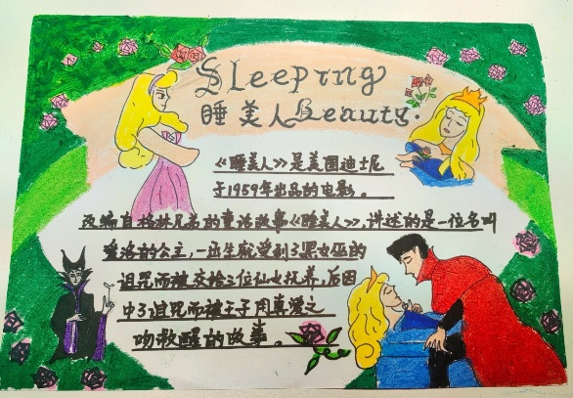
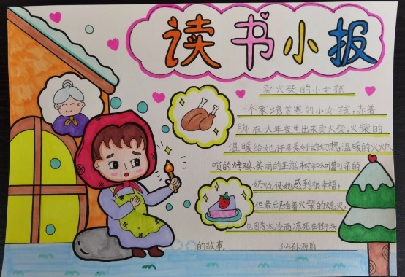

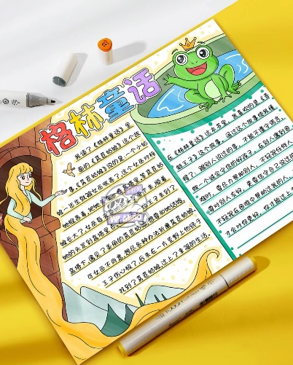
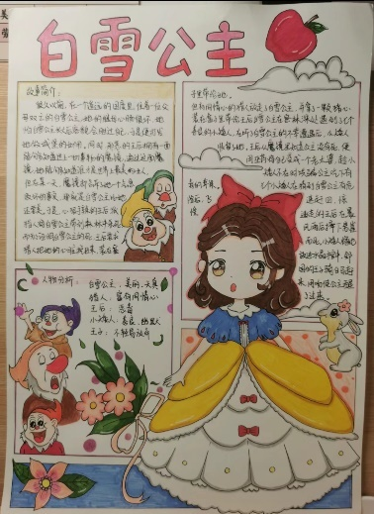
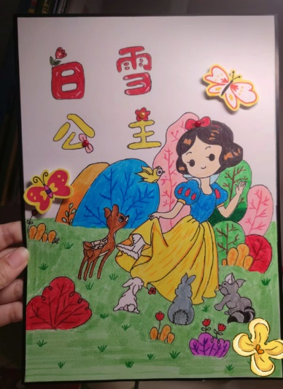
请同时将电子稿上传至“学生成长——校本课程工作”栏目
优秀社团成员名单：合计 12 人

序号 | 班级 | 姓名 | 简 评
1 | 二2 | 邓蔓琪 | 该生喜欢上童话故事课 ，善于表现。
2 | 二2 | 张诗雨 | 该生喜欢上童话故事课 ，理解性强。
3 | 二2 | 唐冰洁 | 该生喜欢上童话故事课 ，记忆力超常。
4 | 二2 | 朱泓瑜 | 该生喜欢上童话故事课 ，善于表现。
5 | 二2 | 汪小安 | 该生喜欢上童话故事课 ，理解性强。
6 | 二2 | 吴玮峰 | 该生喜欢上童话故事课 ，记忆力超常。
7 | 二2 | 高心娪 | 该生喜欢上童话故事课 ，善于表现。
8 | 二2 | 黄鑫鹏 | 该生喜欢上童话故事课 ，理解性强。
9 | 二2 | 龚彦铭 | 该生喜欢上童话故事课 ，记忆力超常。
10 | 二2 | 阮彦旭 | 该生喜欢上童话故事课 ，善于表现。
11 | 二2 | 张杍涵 | 该生喜欢上童话故事课 ，理解性强。
12 | 二2 | 付俊稀 | 该生喜欢上童话故事课 ，善于表现。
优秀校本课程学员人数不超过总人数的30%，期末由指导教师在优秀成员学生护照上评定盖章。
请同时将电子稿上传至“学生成长——校本课程工作”栏目。

